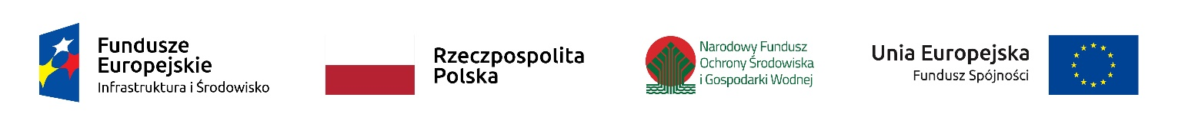
program konferencji szkoleniowej
„Adaptacja do Zmian Klimatu”

Szkolenie dla Beneficjentów II osi priorytetowej POIiŚ 2014-2020,
Ochrona środowiska, w tym adaptacja do zmian klimatu,
Działanie 2.1 Adaptacja do zmian klimatu wraz zabezpieczeniem i zwiększeniem odporności na klęski żywiołowe, w szczególności katastrofy naturalne oraz monitoring środowiska

17 listopada 2021 r.
lokalizacja: on-line

10:00 | Powitanie i wprowadzenie  Artur Lorkowski – Zastępca Prezesa Zarządu NFOŚiGW  Czyżewska, Dyrektor Departamentu Adaptacji do Zmian Klimatu
10:10-10:20 | Realizacja Działania 2.1 Adaptacja do zmian klimatu wraz zabezpieczeniem i zwiększeniem odporności na klęski żywiołowe, w szczególności katastrofy naturalne oraz monitoring środowiska  Anna Czyżewska, Dyrektor Departamentu Adaptacji do Zmian Klimatu
10:20-11:00 | Kwalifikowalność w projektach POIiŚ 2014-2020 oraz najczęściej popełniane błędy we wnioskach o płatność  Sylwia Mróz, NFOŚiGW
11:00-11:45 | Nieprawidłowości  Piotr Makuch, NFOŚiGW
11:45-12:15 | Przerwa
12:15-12:45 | FENiKS oraz KPO  Piotr Czarnocki, MKIŚ
12:45-13:05 | MPA  Małgorzata Hajto, IOŚ, przedstawiciel JASPERS
13:05-13:20 | Klimada – scenariusze klimatyczne  Joanna Stróżewska, IOŚ
13:20-13:50 | EkoBabice  Przedstawiciel Gminy Babice
13:50-14:15 | Dyskusja
14:15-14:25 | Zakończenie konferencji  Anna Czyżewska, Dyrektor Departamentu Adaptacji do Zmian Klimatu

program ma charakter orientacyjny – zmianie mogą ulec godziny poszczególnych prezentacji

